Mẫu số 05/SK
(Kèm theo Quyết định số 2890/QĐ-CT
ngày 25 tháng 8 năm 2025 của Cục Thuế)

THUẾ TỈNH CÀ MAU  PHÒNG QUẢN LÝ,  HỖ TRỢ DOANH NGHIỆP SỐ 2 | CỘNG HÒA XÃ HỘI CHỦ NGHĨA VIỆT NAM  Độc lập - Tự do - Hạnh phúc
BÁO CÁO MÔ TẢ SÁNG KIẾN
- Tên sáng kiến:
Giải pháp kiểm soát doanh nghiệp có dấu hiệu rủi ro bán hàng dưới giá vốn bằng ứng dụng công cụ Excel.
- Họ và tên tác giả sáng kiến, chức danh, trình độ chuyên môn:
Nhóm tác giả:
TT | Họ và tên | Đơn vị công tác | Chức danh | Trình độ chuyên môn | Tỷ lệ % đóng góp và nội dung đóng góp vào việc tạo ra sáng kiến của các đồng tác giả sáng kiến
1 | Lê Thị Diễm My | Phòng quản lý, hỗ trợ doanh nghiệp số 2 | Kiểm tra viên | Cử nhân | 33,33%
2 | Ngô Ngọc Châu | Phòng quản lý, hỗ trợ doanh nghiệp số 2 | Kiểm tra viên | Thạc sĩ | 33,33%
3 | Bùi Thị Thanh Tâm | Phòng quản lý, hỗ trợ doanh nghiệp số 2 | Kiểm tra viên | Cử nhân | 33,33%
- Lĩnh vực áp dụng:
Khác
- Mô tả sáng kiến
a. Khái quát đặc điểm, tình hình trước khi có sáng kiến:
Thực trạng hiện nay một số doanh nghiệp thương mại hoặc sản xuất thường kê khai bán hàng dưới giá vốn mua vào trong nhiều kỳ liên tiếp. Hiện tượng này có thể xuất phát từ: doanh nghiệp bán phá giá để chiếm lĩnh thị trường (ngắn hạn); doanh nghiệp lợi dụng thủ thuật để kê khai giảm doanh thu thuế TNDN, gây thất thu ngân sách nhà nước; doanh nghiệp sử dụng hóa đơn lòng vòng tạo ra các vệ tinh mua bán để chuyển lợi nhuận sang đơn vị khác.
Theo quy định tại Luật giá 16/2023/QH15 có hiệu lực từ ngày 01/07/2024 quy định quyền của tổ chức, cá nhân kinh doanh hàng hóa, dịch vụ trong việc hạ giá bán hàng hóa, dịch vụ mà không bị coi là vi phạm quy định của pháp luật về cạnh tranh, pháp luật về chống bán phá giá hàng nhập khẩu và phải niêm yết công khai về mức giá cũ, mức giá mới, thời hạn hạ giá đối với các trường hợp sau: Hàng tươi sống; Hàng hóa tồn kho; Hàng hóa, dịch vụ theo mùa vụ; Hàng hóa, dịch vụ để khuyến mại theo quy định của pháp luật; Hàng hóa, dịch vụ trong trường hợp doanh nghiệp tạm ngừng kinh doanh, phá sản, giải thể; thay đổi địa điểm, ngành nghề sản xuất, kinh doanh; Hàng hóa, dịch vụ khi thực hiện chính sách bình ổn giá của Nhà nước.
Doanh nghiệp kinh doanh nhằm mục tiêu là lợi nhuận, việc bán hàng dưới giá vốn thường xuyên, kéo dài là phi thực tế. Việc doanh nghiệp tận dụng kẽ hở này trong kinh doanh mà không thuộc các trường hợp nêu trong luật giá được coi là một trong những yếu tố rủi ro về thuế, vì doanh nghiệp đang có dấu hiệu gian lận thuế, xuất hóa đơn khống, quay vòng hóa đơn, chuyển giá hoặc che giấu doanh thu thực tế. Tình trạng trên gây thất thu thuế GTGT, thuế TNDN tạo môi trường cạnh tranh không lành mạnh. Việc thực hiện tốt công tác quản lý thuế để đấu tranh với doanh nghiệp trong vấn đề bán dưới giá sẽ đảm bảo cho cơ quan quản lý thuế thực hiện tốt trách nhiệm quản lý thuế, định hướng người nộp thuế đầy đủ quyền và nghĩa vụ đối với ngân sách nhà nước.
Kiểm tra thuế tại các công ty thương mại, việc phát hiện bán hàng dưới giá vốn sai quy định thường đòi hỏi sự kết hợp của nhiều phương pháp phân tích và kiểm tra: so sánh giá bán và giá nhập; kiểm tra các chương trình khuyến mãi, giảm giá bất thường, so sánh giá bán so với mặt bằng chung của thị trường hoặc với giá bán của các sản phẩm của các doanh nghiệp cùng ngành, cùng quy mô….
- Nội dung sáng kiến:
Cách thức thực hiện:
Hiện nay ứng dụng ngành thuế đã xây dựng các bộ tiêu chí phân tích rủi ro bao gồm tỷ lệ xuất hóa đơn bán ra thấp hơn khối lượng hàng nhập khẩu hoặc mua vào (cảnh báo hệ số K trên ứng dụng hóa đơn điện tử). Các tiêu chí tỷ lệ doanh thu trên giá vốn <1 liên tục nhiều kỳ; lợi nhuận gộp âm kéo dài hoặc biến động bất thường; doanh nghiệp mua vào với giá cao bất thường so với giá thị trường… tất cả các tiêu chí đều là dữ liệu nguồn để ứng dụng phân tích tự động cảnh báo rủi ro trên TPR.
Dựa vào việc ứng dụng hỗ trợ cảnh báo các doanh nghiệp có dấu hiệu rủi ro cán bộ trực tiếp quản lý doanh nghiệp có thể yêu cầu doanh nghiệp cung cấp Sổ chi tiết bán hàng và sổ chi tiết mua hàng để rà soát giá mua vào bán ra theo từng doanh nghiệp. Sau khi có danh sách các mặt hàng bao gồm giá mua và giá bán ta thực hiện:
Rà soát rủi ro khi giá bán thấp hơn giá vốn
Bước 1: Tạo file excel dưới dạng Macro tự có các sheet sau:
+ Sheet “Mua_hang” – dán dữ liệu chi tiết mua hàng (mã hàng, số lượng, giá vốn).
+ Sheet “Ban_hang” – dán dữ liệu chi tiết bán hàng (mã hàng, số lượng, giá bán).
+ Sheet “Ket_qua” – tự động hiển thị các giao dịch bán dưới giá vốn.
Bước 2: Nhúng macro Bật tab Developer (nếu chưa có): File → Options → Customize Ribbon → tick Developer.Chọn Developer → Visual Basic → Insert → Module.
Bước 3: Dán nội dung macro từ mã code sau , sau dó Đóng VBA Editor, lưu file.
Bước 4: Thêm nút bấm để chạy: Developer → Insert → Button → vẽ nút. Sau đó Gán macro RaSoatBanDuoiGiaVon →Lưu file lại.
Bước 5: Sử dụng: Dán dữ liệu mới vào Mua_hang và Ban_hang. Bấm nút, sheet Ket_qua sẽ tự động liệt kê giao dịch bán dưới giá vốn.
Rà soát giá bán chênh lệch để tính lại doanh thu
Bước 1: tìm đơn giá cao nhất theo từng mã hàng
Từ sổ chi tiết bán hàng do doanh nghiệp cung cấp, copy cột mã hàng qua 1 cột khác và dùng chức năng lọc trùng, để tạo được 1 cột gồm các {Mã hàng rà soát}. Dùng hàm MAX kết hợp hàm IF tại cột {Mã hàng rà soát} Sau khi nhập xong bấm Ctrl + Shift + Enter để tính được {Đơn giá lớn nhất} của từng mã hàng từ Sổ chi tiết bán hàng.
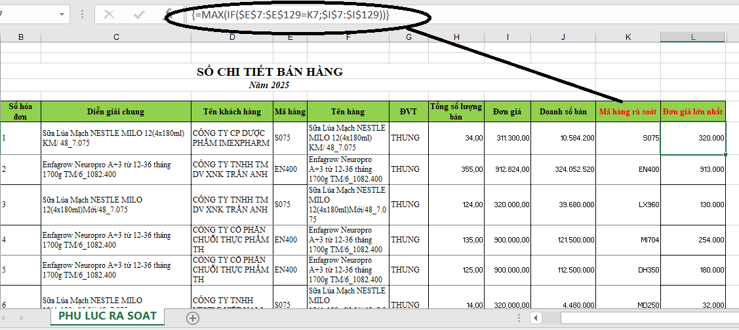
Bước 2:
Dùng hàm Vlookup tính được Đơn giá bán rà soát của mã hàng đó theo từng dòng hóa đơn bán hàng và so sánh với đơn giá bán của công ty:
Trường hợp đơn giá bán công ty thấp hơn đơn giá kiểm tra, ứng dụng tính phần chênh lệch giữa đơn giá bán và đơn giá bán rà soát, sau đó nhân số chênh lệch này với Số lượng bán để tính ra được “Tăng doanh thu qua kiểm tra”. Trường hợp đơn giá bán cao hơn so với đơn giá kiểm tra, ứng dụng không tính doanh thu tăng thêm.
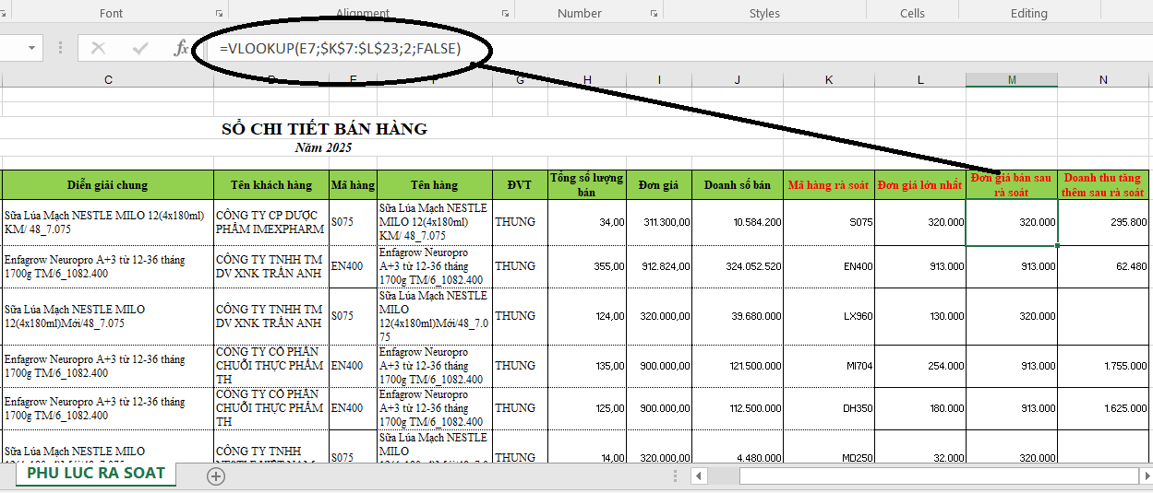
Bước 3: Nhận xét kết quả
Dựa trên chênh lệch gợi ý giữa “Đơn giá bán công ty” so với với từng đơn hàng và “Đơn giá bán rà soát” của mã hàng đó trong cùng một kỳ có thể thay Đơn giá bán rà soát bằng Giá bán trung bình hoặc Giá bán tương đương trên thị trường mà đoàn kiểm tra xác định tùy vào tình hình cụ thể. Từ chênh lệch gợi ý này có thể giúp công chức, đoàn kiểm tra có cái nhìn tổng quan và toàn diện hơn về việc ghi nhận doanh thu, giá bán của doanh nghiệp.
Kết hợp dữ liệu rà soát rủi ro khi giá bán thấp hơn giá vốn và dữ liệu Rà soát giá bán chênh lệch để tính lại doanh thu, cán bộ quản lý nhận định rủi ro yêu cầu doanh nghiệp giải trình đối với các mặt hàng trên, yêu cầu cung cấp hồ sơ tài liệu chứng minh. Trường hợp doanh nghiệp không giải trình và cung cấp được hồ sơ việc bán hàng dưới giá vốn theo quy định Luật giá, Luật Quản lý thuế nếu đủ căn cứ thực hiện xử phạt, truy thu thuế hoặc chuyển kiểm tra tại trụ sở người nộp thuế.
Từ những kết quả mà ứng dụng chạy ra như trên thêm vào việc liên hệ tình hình thực tế tại thời điểm kiểm tra hồ sơ, công chức kiểm tra có căn cứ chặt chẽ hơn để đấu tranh với doanh nghiệp trong việc doanh nghiệp bán hàng dưới giá vốn đó là có hợp lý hay không, có che dấu doanh thu hay không? Từ cơ sở đó ứng dụng cũng tính ra được chính xác con số doanh thu mà doanh nghiệp che dấu qua việc bán hàng dưới giá vốn và xác định được chính xác số tiền thuế truy thu vào ngân sách nhà nước.
Tính mới của sáng kiến:
Việc ứng dụng công cụ Excel trong việc rà soát kiểm tra tại bàn hoặc chuẩn bị dữ liệu trước khi kiểm tra tại doanh nghiệp giúp một phần rất lớn cho công chức trong việc rà soát doanh thu cũng như dữ liệu mà doanh nghiệp cung cấp một cách nhanh chóng và chính xác hơn. Trước đó, đối với việc kiểm tra các công ty thương mại lớn, mã hàng nhiều gây khó khăn cũng như tốn thời gian cho công chức trong công tác kiểm tra. Việc ứng dụng các công cụ excel trên giúp cho công chức thuế trong việc tổng hợp báo cáo nhanh chóng, cụ thể và chi tiết, hỗ trợ cho công tác đấu tranh, làm việc với Công ty để cùng hướng tới sự thực thi pháp luật về thuế một cách chính xác và công tâm nhất.
Ứng dụng hỗ trợ cho công chức thuế dễ dàng và nhanh chóng trong quá trình phân tích hồ sơ, tìm ra việc khai báo doanh thu bất hợp lý, che dấu doanh thu và các dấu hiệu rủi ro khác có thể có, từ đó giúp công chức hoàn thành công việc kiểm tra một cách nhanh chóng, hiệu quả, chính xác và minh bạch.
c. Hiệu quả và phạm vi áp dụng của sáng kiến, giải pháp:
Sáng kiến được áp dụng trong phạm vi: cấp Thuế tỉnh Cà Mau, Bộ Tài chính và toàn quốc.
Góp phần vào việc nâng cao hiệu quả trong công tác quản lý thuế của công chức bộ phận quản lý doanh nghiệp và công tác kiểm tra tại trụ sở Người nộp thuế do Đoàn kiểm tra thực hiện. Kịp thời phát hiện các rủi ro, tránh thất thu ngân sách nhà nước cũng như phòng chống việc che giấu doanh thu, trốn thuế, góp phần ngăn chặn các doanh nghiệp cố ý tạo các vệ tinh mua bán để gian lận thuế.
Thời gian áp dụng từ tháng 01/2025 đến nay, đã đạt được hiệu quả nhất định qua công tác kiểm tra tại trụ sở cơ quan thuế cũng như tại trụ sở người nộp thuế đối với các doanh nghiệp sản xuất và thương mại như sau: thực hiện truy thu thuế GTGT với tổng số tiền là 78.228.113 đồng; TNDN với tổng số tiền 147.796.644 đồng.
- Hội đồng cơ sở đã xét công nhận sáng kiến: Quyết định số 1109/QĐ-CMA ngày 23 tháng 10 năm 2025 của Thuế tỉnh Cà Mau
- Thời gian áp dụng: từ ngày 01/01/2025 đến nay.
XÁC NHẬN CỦA LÃNH ĐẠO PHÒNG QUẢN LÝ, HỖ TRỢ DOANH NGHIỆP SỐ 2  Nguyễn Mỹ Linh | Cà Mau, ngày tháng năm 2025  NHÓM TÁC GIẢ SÁNG KIẾN  Lê Thị Diễm My  Ngô Ngọc Châu Bùi Thị Thanh Tâm

